/*creamos base datos*/
CREATE DATABASE PolleriaLubricantes;
GO

USE PolleriaLubricantes;
GO

-- 1️⃣ Tabla Usuario (para autenticación)
CREATE TABLE Usuario (
Id INT IDENTITY(1,1) PRIMARY KEY,
Nombres NVARCHAR(100) NOT NULL,
Correo NVARCHAR(100) NOT NULL UNIQUE,
Clave NVARCHAR(200) NOT NULL,
Rol NVARCHAR(50) NOT NULL DEFAULT 'Cliente', -- Ej: Admin, Mesero, Cliente
FechaRegistro DATETIME DEFAULT GETDATE()
);
GO

-- 2️⃣ Tabla Categoria (chifa, brasa, sopas, etc.)
CREATE TABLE Categoria (
Id INT IDENTITY(1,1) PRIMARY KEY,
Nombre NVARCHAR(100) NOT NULL,
Descripcion NVARCHAR(250)
);
GO

-- 3️⃣ Tabla Plato
CREATE TABLE Plato (
Id INT IDENTITY(1,1) PRIMARY KEY,
Nombre NVARCHAR(150) NOT NULL,
Precio DECIMAL(10,2) NOT NULL,
Origen NVARCHAR(100) NULL, -- Ej: “China”, “Perú”, “Japón”
Descripcion NVARCHAR(300) NULL,
CategoriaId INT NOT NULL,
CONSTRAINT FK_Plato_Categoria FOREIGN KEY (CategoriaId)
REFERENCES Categoria(Id) ON DELETE CASCADE
);
GO

-- 4️⃣ Tabla Pedido (relaciona usuario con sus pedidos)
CREATE TABLE Pedido (
Id INT IDENTITY(1,1) PRIMARY KEY,
UsuarioId INT NOT NULL,
FechaPedido DATETIME DEFAULT GETDATE(),
Total DECIMAL(10,2) DEFAULT 0,
Estado NVARCHAR(50) DEFAULT 'Pendiente', -- Pendiente, Pagado, Entregado
CONSTRAINT FK_Pedido_Usuario FOREIGN KEY (UsuarioId)
REFERENCES Usuario(Id) ON DELETE CASCADE
);
GO

-- 5️⃣ Tabla DetallePedido (platos por pedido)
CREATE TABLE DetallePedido (
Id INT IDENTITY(1,1) PRIMARY KEY,
PedidoId INT NOT NULL,
PlatoId INT NOT NULL,
Cantidad INT NOT NULL DEFAULT 1,
Subtotal DECIMAL(10,2) NOT NULL,
CONSTRAINT FK_DetallePedido_Pedido FOREIGN KEY (PedidoId)
REFERENCES Pedido(Id) ON DELETE CASCADE,
CONSTRAINT FK_DetallePedido_Plato FOREIGN KEY (PlatoId)
REFERENCES Plato(Id) ON DELETE CASCADE
);
GO

-- 6.1 Insertar un usuario
--INSERT INTO Usuario (Nombres, Correo, Clave)
--VALUES ('Luis Fernando', 'LuisFernando@gmail.com', '1234');

-- 6️.2 Insertar categorías iniciales
INSERT INTO Categoria (Nombre, Descripcion) VALUES
('Brasas', 'Platos típicos a la brasa'),
('Chifa', 'Comida oriental al estilo peruano'),
('Sopas', 'Variedad de sopas calientes'),
('Postres', 'Dulces y postres peruanos');
GO

-- 6.3 Insertar algunos platos de ejemplo
INSERT INTO Plato (Nombre, Precio, Origen, Descripcion, CategoriaId)
VALUES
('Pollo a la Brasa', 25.00, 'Perú', 'Acompañado con papas fritas y ensalada', 1),
('Arroz Chaufa', 18.50, 'China', 'Arroz frito con pollo y huevo', 2),
('Sopa Wantán', 12.00, 'China', 'Caldo con wantanes rellenos', 3),
('Mazamorra Morada', 8.00, 'Perú', 'Postre típico de maíz morado', 4);
GO

--consultas
SELECT * FROM Usuario
SELECT * FROM Categoria
SELECT * FROM Plato

--ejecutando los comandos del token
select NEWID()
select LEN('829BCCDC-3FE7-4ADA-808B-7DDD0FC19BA8')

/*____________________________*/
Tipo de proyecto: “Asp.net core web api” versión .net 8.0
Agregamos las extensiones con la versión 8 ya que esa estaba en VS
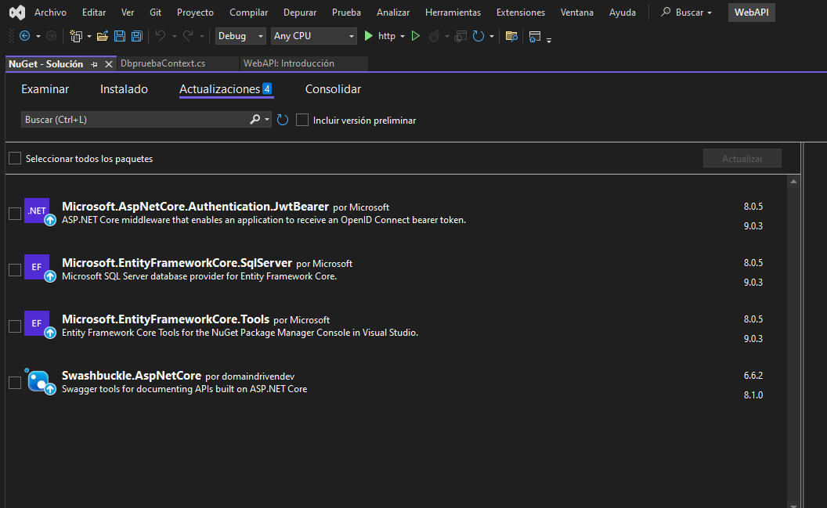
Creamos una carpeta Models y en el consola de administrador agregamos la siguiente línea (es para agregar las tablas de nuestra basedatos)
Scaffold-DbContext "Data Source=DESKTOP-QSHGEPG;Initial Catalog=DBPrueba; Integrated Security=true; TrustServerCertificate=true" Microsoft.EntityFrameworkCore.SqlServer -OutputDir Models
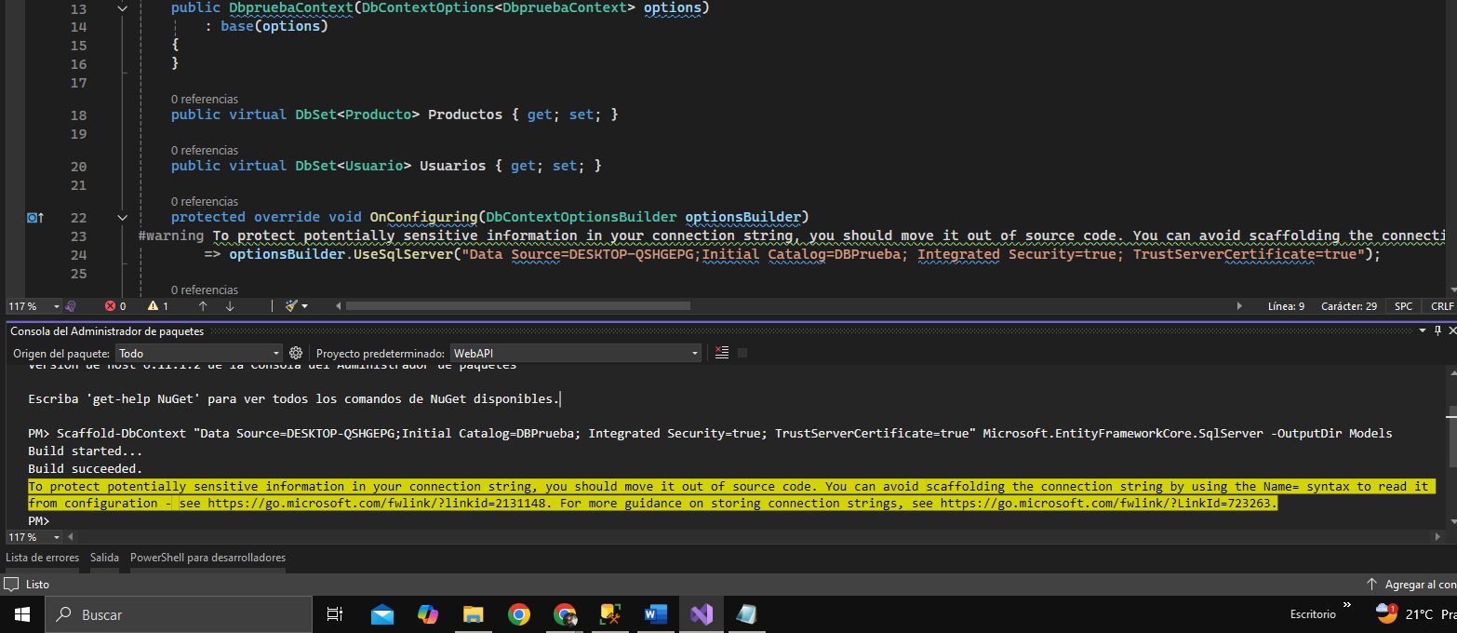
eliminamos la conexión que nos brinda la imagen de arriba (línea 23-24)
y nos pasamos a “appsettings.json” y hacemos la conexión a la BD . agregamos estos 2 instancias.
"ConnectionStrings": {
"cn": "Data Source=DESKTOP-QSHGEPG;Initial Catalog=DBPrueba; Integrated Security=true; TrustServerCertificate=true"
},
"Jwt": {
"Key": "7EE6A7BF-C5C8-4EE1-A9C5-AE461A37E221"
}

Creamos una carpeta de name “Custom” y una clase dentro. _____
//crear encriptador SHA256 y JWT en Utilidades.cs - carpeta Custom

Agreagamos estos códigos
using Microsoft.IdentityModel.Tokens;
using RestauranteLubricantes.Models;
using System.IdentityModel.Tokens.Jwt;
using System.Security.Claims;
using System.Security.Cryptography;
using System.Text;
using static System.Runtime.InteropServices.JavaScript.JSType;

namespace RestauranteLubricantes.Custom
{

//crear encriptador SHA256 y JWT en Utilidades.cs - carpeta Custom

public class Utilidades
{

//Aquí estás inyectando la configuración del proyecto, es decir, lo que tienes en tu appsettings.json.
//Gracias a esto, puedes leer cosas como: osea el "JWT":{"KEY:"}
private readonly IConfiguration _config;

public Utilidades(IConfiguration config)
{
_config = config;
}

//Encriptar contraseñas antes de guardarlas en la base de datos.
public string encriptarSHA256(string texto)
{
using (SHA256 sha256Hash = SHA256.Create()) //Crea una instancia del algoritmo SHA256 (hash seguro de 256 bits).
{
//computar el hash - Convierte el texto (por ejemplo, la contraseña) en un arreglo de bytes.
byte[] bytes = sha256Hash.ComputeHash(Encoding.UTF8.GetBytes(texto));

//convertir el array de bytes a string
StringBuilder builder1 = new StringBuilder();
for (int i = 0; i < bytes.Length; i++)
{
builder1.Append(bytes[i].ToString("x2"));
}

return builder1.ToString();

}
}

//Generar tokens JWT para autenticar usuarios cuando inician sesión
public string generarJWT(Usuario modelo)
{
//creamos la informacion del usuario para token
var userClaims = new[]
{
new Claim(ClaimTypes.NameIdentifier, modelo.Id.ToString()),//Son los datos que el token guardará dentro, como el Id y Correo.
new Claim(ClaimTypes.Email, modelo.Correo!) //Estos datos se pueden leer luego en los controladores para saber qué usuario hizo la petición.
};

var securityKey = new SymmetricSecurityKey(Encoding.UTF8.GetBytes(_config["Jwt:Key"]!)); //verificar que nadie lo haya manipulado
var credentials = new SigningCredentials(securityKey, SecurityAlgorithms.HmacSha256Signature); //Esto hace que el token sea seguro y verificable.

//crear detalle del token
var jwtConfig = new JwtSecurityToken(
claims: userClaims, //los datos del usuario.
expires: DateTime.UtcNow.AddMinutes(15), //esto es para definir el tiempo del token
signingCredentials: credentials);//la firma que valida que el token es auténtico.

return new JwtSecurityTokenHandler().WriteToken(jwtConfig);

}

}
}

“Custom” y una clase dentro__dentro de ”utilidades” añadiremos una validación de tokens, para poder verificar si el token en la parte front (una vez se inicie session) este correctamente, si esta es incorrecta devolverá un falso y lo direccionara al login(vistas front- en Routes.ts se vera cuales llevaran este método “AuthGuards”)

//Validamos el tokens JWT para autenticar en el fornd Angular, de esa manera si hay un cambio del token (no borrado, solo cambio) este indicara que esta mal y te mostrara un falso, se dara uso para que en el front lo expulsen y redireccionen al login (modificacion parte Front)
public bool validarToken(string token)
{
var claimsPrincipal = new ClaimsPrincipal();//Aquí guardarías los datos del token si fueran válidos
var tokenHandler = new JwtSecurityTokenHandler();//Es el manejador oficial de JWT en .NET -Este objeto permite validar, crear y leer tokens.
var validationParameters = new TokenValidationParameters//Aquí defines las reglas que debe cumplir el token para ser válido.
{
ValidateIssuerSigningKey = true,//Verifica la firma del token con tu clave secreta
ValidateIssuer = false, //: No se validan esos campos (opcional).
ValidateAudience = false,//: No se validan esos campos (opcional).
ValidateLifetime = true,//Rechaza tokens expirados.
ClockSkew = TimeSpan.Zero,//Evita tiempo de tolerancia para expiración.
IssuerSigningKey = new SymmetricSecurityKey
(Encoding.UTF8.GetBytes(_config["Jwt:Key"]!))//lee la clave del archivo appsettings y lo convierte a bytes
};

try
{
claimsPrincipal = tokenHandler.ValidateToken(token, validationParameters, out SecurityToken validatedToken);
return true;
}
// catch (SecurityTokenExpiredException)
// { return false; }
// catch (SecurityTokenInvalidSignatureException) //esto es opcional, para atrapar algunos erorres de mas
// { return false; }
catch (Exception ex)
{
return false;
}

}

______________________________luego nos vamos a Program.cs-_________
Agregamos estas estas referencias
//Configurar servicios BD,Utilidades y JWT en Program.cs

using Microsoft.AspNetCore.Authentication.JwtBearer; //Permite usar autenticación con JWT tokens.
using Microsoft.EntityFrameworkCore;
using Microsoft.IdentityModel.Tokens;//: Se usa para validar y manejar los tokens JWT.
using System.Text; //Necesario para codificar la clave secreta (Encoding.UTF8).
using RestauranteLubricantes.Models;
using RestauranteLubricantes.Custom;

var builder = WebApplication.CreateBuilder(args);

// Add services to the container.

builder.Services.AddControllers();
// Learn more about configuring OpenAPI at https://aka.ms/aspnet/openapi
builder.Services.AddOpenApi(); //Habilita la documentación automática OpenAPI/Swagger, para probar tus endpoints.

//agregamos esto ---Conexión a la Base de Datos
builder.Services.AddDbContext<PolleriaLubricantesContext>(options =>
{
options.UseSqlServer(builder.Configuration.GetConnectionString("cn"));
});
//Esto le dice a .NET:
//“Cada vez que necesite acceder a la BD, usa este contexto con esta conexión SQL Server.”

//agregamos esto --- útil para clases de ayuda que no dependen del contexto o del usuario.
builder.Services.AddSingleton<Utilidades>();

// AGREGAMOS ESTO (los servicios del crud de categoría )
builder.Services.AddScoped<ICategoriaService, CategoriaService>();

builder.Services.AddAuthentication(config =>
{
config.DefaultAuthenticateScheme = JwtBearerDefaults.AuthenticationScheme;
config.DefaultChallengeScheme = JwtBearerDefaults.AuthenticationScheme;
}).AddJwtBearer(config =>//Aquí defines cómo tu API validará los tokens que recibe.
{
config.RequireHttpsMetadata = false; //Desactiva la validación HTTPS (Por defecto, JWT exige HTTPS.Esta línea desactiva ese requisito).
config.SaveToken = true; //Guarda el token validado.
config.TokenValidationParameters = new TokenValidationParameters//Aquí defines cómo se validará el token recibido.
{
ValidateIssuerSigningKey = true,//Verifica la firma del token con tu clave secreta
ValidateIssuer = false, //: No se validan esos campos (opcional).
ValidateAudience = false,//: No se validan esos campos (opcional).
ValidateLifetime = true,//Rechaza tokens expirados.
ClockSkew = TimeSpan.Zero,//Evita tiempo de tolerancia para expiración.
IssuerSigningKey = new SymmetricSecurityKey
(Encoding.UTF8.GetBytes(builder.Configuration["Jwt:Key"]!))//lee la clave del archivo appsettings y lo convierte a bytes
};
});//Esto asegura que solo los tokens generados con tu clave secreta sean válidos.

var app = builder.Build();//Crea la aplicación web (usa todo lo que configuraste arriba).

// Configure the HTTP request pipeline.
if (app.Environment.IsDevelopment())
{
app.MapOpenApi();//Activa la documentación OpenAPI solo en entorno Development.
}

app.UseHttpsRedirection();

//agregamos esto
app.UseAuthentication();//Valida el token JWT y autentica al usuario.

app.UseAuthorization();//Verifica si el usuario tiene permisos (roles, políticas).

app.MapControllers();//Activa los endpoints definidos en tus controladores.

app.Run();// inicia el servidor
();
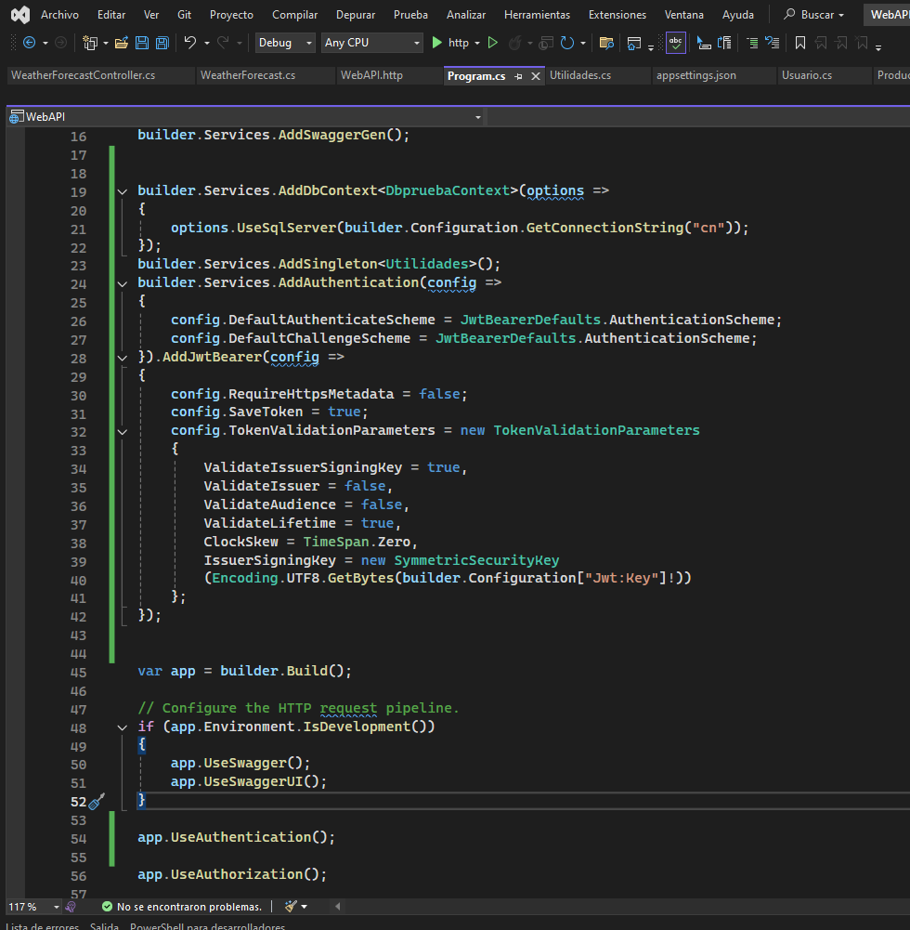

En model agregamos una carpeta DTOs
//creamos clases dto para login y usuario dentro de models
Y dentro una clase
loginDTO => agregamos los campos que serán utilizados en el login
con
usuarioDTO => agregamos los campos que serán utilizados en la creación de usuario
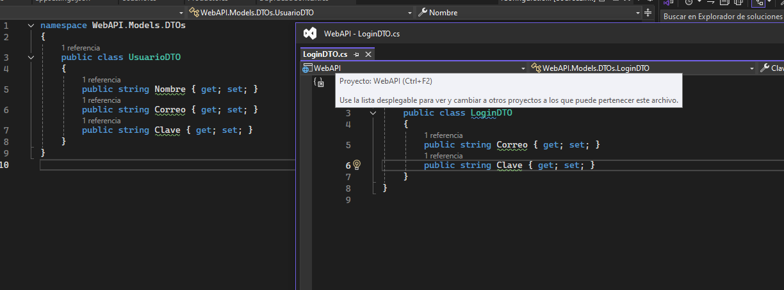

creamos en controller una controlador, apis: en blanco
y agregamos el siguiente script
using Microsoft.AspNetCore.Authorization;
using Microsoft.AspNetCore.Http;
using Microsoft.AspNetCore.Mvc;
using Microsoft.EntityFrameworkCore;
using RestauranteLubricantes.Custom;
using RestauranteLubricantes.Models;
using RestauranteLubricantes.Models.Dtos;

namespace RestauranteLubricantes.Controllers
{
[Route("api/[controller]")]
[AllowAnonymous] //cualquiera puede ingresar (registrar y login)
[ApiController]
public class AccesoController : ControllerBase
{

private readonly PolleriaLubricantesContext _dbPruebaContext;
private readonly Utilidades _utilidades;

public AccesoController(PolleriaLubricantesContext dbPruebaContext, Utilidades utilidades)
{
_dbPruebaContext = dbPruebaContext;
_utilidades = utilidades;
}

[HttpPost]
[Route("Registrarse")]
public async Task<IActionResult> Registrarse(UsuarioDto objeto)
{
var modeloUsuario = new Usuario
{
Nombres = objeto.Nombres,
Correo = objeto.Correo,
Clave = _utilidades.encriptarSHA256(objeto.Clave) //recordemos que la clave fue encriptada
};

await _dbPruebaContext.Usuarios.AddAsync(modeloUsuario);//aqui se esta guardando
await _dbPruebaContext.SaveChangesAsync();//aqui se esta guardando

if (modeloUsuario.Id != 0)
{
return Ok(new
{
isSuccess = true,
message = "Usuario registrado correctamente"
});
}
else
{
return Unauthorized(new
{
isSuccess = false,
message = "Registro denegado"
});
}
}

[HttpPost]
[Route("Login")]
public async Task<IActionResult> Login(LoginDto objeto)
{
//aqui estamos validando que lo inseertado sea igual clave y correo que previamente fueron registrados en la BD
var usuarioEncontrado = await _dbPruebaContext.Usuarios
.Where(u =>
u.Correo == objeto.Correo &&
u.Clave == _utilidades.encriptarSHA256(objeto.Clave)
).FirstOrDefaultAsync(); //esto devuelve un true si lo encuentra, y si no un false

if (usuarioEncontrado == null)//si es null retorna nada
{
return Unauthorized(new
{
isSuccess = false,
token = "",
message = "Usuario no autenticado"
});
}
else//si encuentra devuelve el toque
{
return Ok(new
{
isSuccess = false,
token = _utilidades.generarJWT(usuarioEncontrado),
message = "Usuario autenticado correctamente"
});
}
}
}
}

Dentro del controlador “acceso “______damos uso a la validación de token creado en “utilidades”_______________

//esto es para validar el token
[HttpGet]
[Route("ValidarToken")]
public IActionResult ValidarToken([FromQuery] string token)
{
bool resultado = _utilidades.validarToken(token);
return StatusCode(StatusCodes.Status200OK, new { isSuccess = resultado });
}

Luego Crearemos los Dtos y los Service/ServiceIMPL
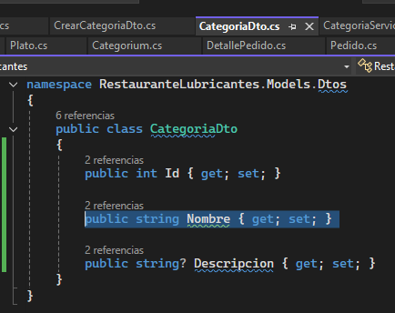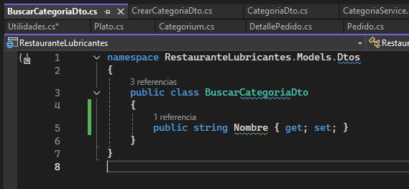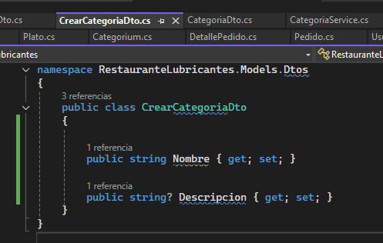
ICategoriaService:
using RestauranteLubricantes.Models.Dtos;

namespace RestauranteLubricantes.Service
{
public interface ICategoriaService
{
Task<List<CategoriaDto>> ListarCategoriaAsync();
Task<bool> CrearCategoriaAsync(CrearCategoriaDto dto);
Task<List<CategoriaDto>> BuscarPorNombreAsync(BuscarCategoriaDto dto);
}
}

CategoriaIMPL:

using Microsoft.EntityFrameworkCore;
using RestauranteLubricantes.Models;
using RestauranteLubricantes.Models.Dtos;

namespace RestauranteLubricantes.Service.ServiceIMPL
{
public class CategoriaService : ICategoriaService
{

private readonly PolleriaLubricantesContext _context;

public CategoriaService(PolleriaLubricantesContext context)
{
_context = context;
}

//metodos

public async Task<List<CategoriaDto>> BuscarPorNombreAsync(BuscarCategoriaDto dto)
{
return await _context.Categoria
.Where(p => p.Nombre.Contains(dto.Nombre))
.Select(p => new CategoriaDto
{
Id = p.Id,
Nombre = p.Nombre,
Descripcion = p.Descripcion
}).ToListAsync();
}

public async Task<bool> CrearCategoriaAsync(CrearCategoriaDto dto)
{
var categoria = new Categorium
{
Nombre = dto.Nombre,
Descripcion = dto.Descripcion
};

_context.Categoria.Add(categoria);
await _context.SaveChangesAsync();
return true;
}

public async Task<List<CategoriaDto>> ListarCategoriaAsync()
{
return await _context.Categoria
.Select(p => new CategoriaDto
{
Id = p.Id,
Nombre = p.Nombre,
Descripcion = p.Descripcion
}).ToListAsync();
}
}
}

Luego creamos en controller para categoría con los métodos de los “ICategoriaService”, api: en blanco
using Microsoft.AspNetCore.Authorization;
using Microsoft.AspNetCore.Http;
using Microsoft.AspNetCore.Mvc;
using Microsoft.EntityFrameworkCore;
using RestauranteLubricantes.Models;
using RestauranteLubricantes.Models.Dtos;
using RestauranteLubricantes.Service;
using static System.Runtime.InteropServices.JavaScript.JSType;

namespace RestauranteLubricantes.Controllers
{
[Route("api/[controller]")]
[Authorize] // con esto solo entraran usuarios autorizados ...... "AuthenticationSchemes = JwtBearerDefaults.AuthenticationScheme" este codigo es solo si hay muchas autenticaciones
[ApiController]
public class CategoriaController : ControllerBase
{

public readonly ICategoriaService _dbpruebaContext;

public CategoriaController(ICategoriaService dbpruebaContext)
{
_dbpruebaContext = dbpruebaContext;
}

[HttpGet]
[Route("Lista")]
public async Task<IActionResult> Lista()
{
//con el try catch verificamos los errores
try
{
var lista = await _dbpruebaContext.ListarCategoriaAsync();

if (lista == null)
//esta da una respuesta http 404
return NotFound(new
{
estado = "error",
fecha = DateTime.UtcNow,
mensaje = $"No existe Lista en Categoria"
});

//esta da la respuesta 200 (ok)
return StatusCode(StatusCodes.Status200OK, new { value = lista });

}
catch (Exception ex)
{
//esta da una respuesta http 500 (error)
return StatusCode(500, new
{
estado = "error",
mensaje = ex.Message
});
}

}

[HttpPost]
[Route("Crear")]
public async Task<IActionResult> Crear([FromBody] CrearCategoriaDto dto)
{
try
{
var nuevo = await _dbpruebaContext.CrearCategoriaAsync(dto);
//esta da una respuesta http 201 (create)
return CreatedAtAction(nameof(Crear), new
{
estado = "ok",
fecha = DateTime.UtcNow,
mensaje = "Categoria Creada Exitosamente"
});
}
catch (Exception ex)
{
//esta da una respuesta http 500 (error)
return StatusCode(500, new
{
estado = "error",
fecha = DateTime.UtcNow,
mensaje = ex.Message
});
}
}

[HttpPost]
[Route("Buscar")]
public async Task<IActionResult> Buscar([FromBody] BuscarCategoriaDto dto)
{
try
{
var resultados = await _dbpruebaContext.BuscarPorNombreAsync(dto);
if (resultados == null)
//esta da una respuesta http 404
return NotFound(new
{
estado = "error",
fecha = DateTime.UtcNow,
mensaje = $"Producto {dto} no encontrado"
});

//esta da una respuesta http 200
return Ok(new
{
estado = "ok",
fecha = DateTime.UtcNow,
producto = resultados
});
}
catch (Exception ex)
{
//esta da una respuesta http 500
return StatusCode(500, new
{
estado = "error",
fecha = DateTime.UtcNow,
mensaje = ex.Message
});
}
}

}
}

-Luego le damos ejecutar
Se nos abrirá una pestaña con las rutas de las apis creadas.
-Abrimos postaman!
-Conprobamos si las apis de listar funcionan (controller producto) -esta funciona si estas logiado. [GET]
-Conprobamos si la apis crear, crea una cuenta (controller acceso) no olvidar contraseña [POST]-[body]-[raw]-[json]
- Conprobamos el login (controller acceso). este nos botara un código único, copiarlo [POST]-[body]-[raw]-[json]
...
-Volvemos a la ejecución que deseamos, este caso el listar . [GET]-[Authorization]-[vearer token]-[agregar el código unico en Token]
-podrás ver la lista una vez te autentifiques.

VEAMOS EL CORS => permisos para usar las apis
//parte del cor_______________________________________
builder.Services.AddCors(options =>
{
options.AddPolicy("NewPolicy", app =>
{
app.AllowAnyOrigin().AllowAnyHeader().AllowAnyMethod();
});
});
//parte del cor_______________________________________
app.UseCors("NewPolicy");

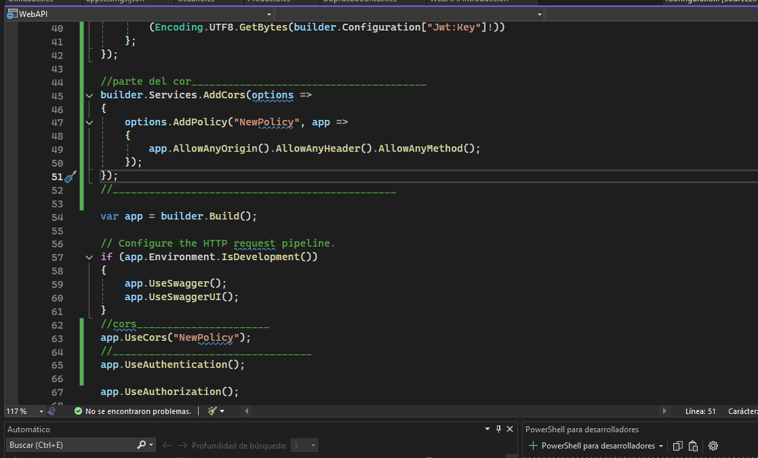

Al final del proyecto tuve problemas, para solucionarlo , agregue algunos detalles de mas en el program – en launchSettings -- e instale algunas dependencias mas (en la versión de mi .net),, aquí los code y las capturas:
EN PROGRAMS______________

app.UseSwagger();
app.UseSwaggerUI(c =>
{
c.SwaggerEndpoint("/swagger/v1/swagger.json", "RestauranteLubricantes API v1");
c.RoutePrefix = string.Empty; // 👈 Esto hace que se abra directamente en https://localhost:7291/
});
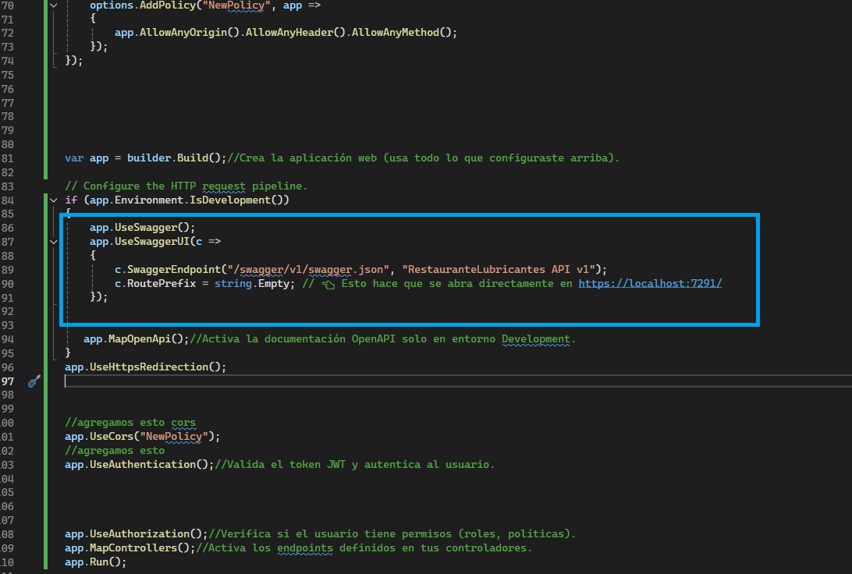

using Microsoft.OpenApi.Models;

EN PROGRAMS______________
// Swagger/OpenAPI
builder.Services.AddEndpointsApiExplorer();
builder.Services.AddSwaggerGen(c =>
{
c.SwaggerDoc("v1", new OpenApiInfo { Title = "RestauranteLubricantes API", Version = "v1" });
});
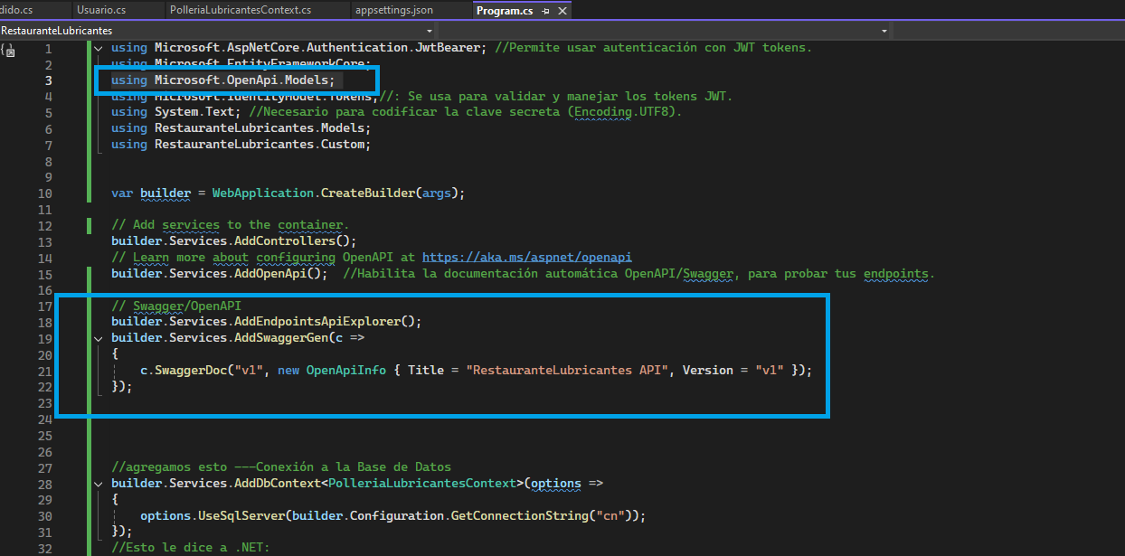

LAUNCHsETTINGS------------------
{
"$schema": "https://json.schemastore.org/launchsettings.json",
"profiles": {
"RestauranteLubricantes": {
"commandName": "Project",
"dotnetRunMessages": true,
"launchBrowser": true,
"launchUrl": "",
"applicationUrl": "https://localhost:7291;http://localhost:5210",
"environmentVariables": {
"ASPNETCORE_ENVIRONMENT": "Development"
}
}
}
}
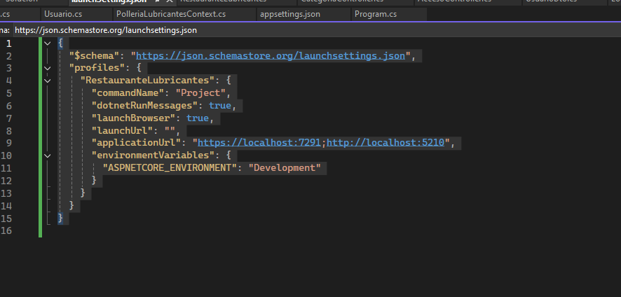

DEPENDENCIAS REQUERIDAS _____________________
Microsoft.AspNetCore.OpenApi
Swashbuckle.AspNetCore.SwaggerGen

